今日动态
第十七周 6月12日 星期五 晴
1.出勤
本班今日出勤人数19人，男宝11人，女宝8人。除本学期不来园的幼儿外，今日缺勤4人，4位宝贝都有轻微的感冒咳嗽，在家休息，希望宝贝们保重身体，尽快恢复。
2.集体活动：科学——小鼻子闻一闻
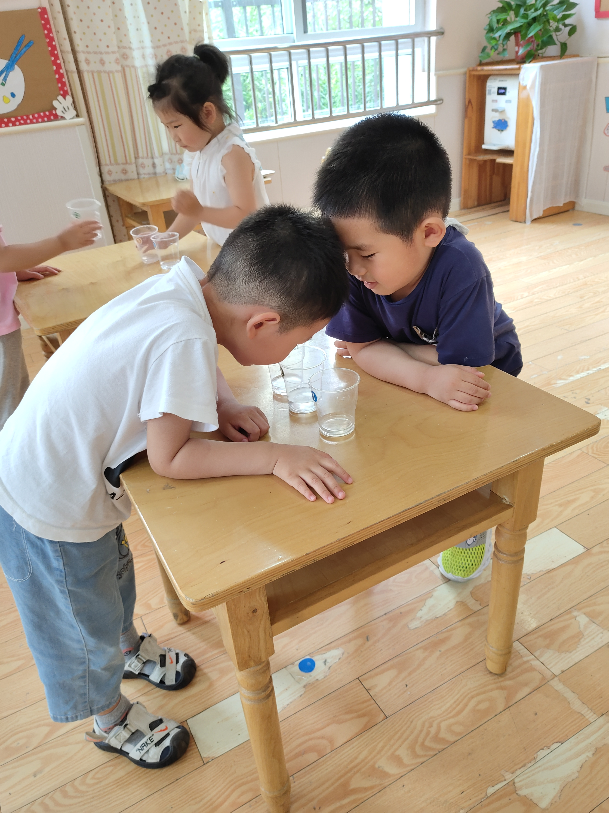
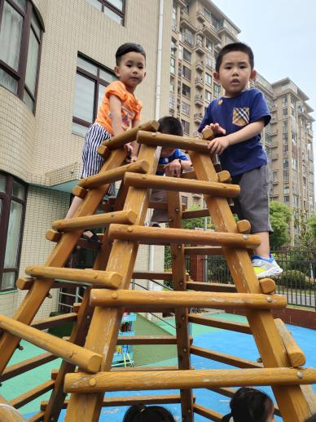
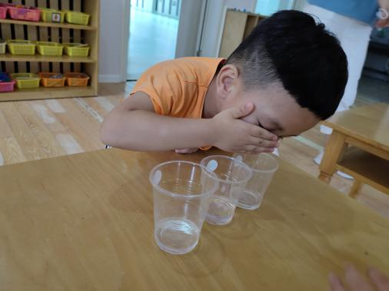
鼻子是人体的五官之一，可以闻出不同的气味，香的、臭的、酸的、辣的，本次活动主要引导知道正确的闻气味的方法，尝试用鼻子来闻一闻不同的气味，能够用正确的词汇来形容自己闻到的气味。在活动中，宝贝们在操作中学习用鼻子闻气味的方法，辨别不同的三种液体，发展嗅觉能力，他（她）们是茆语同、曹清豪、张曦月、许睿、刘畅、冯逸尘陆晨熙、宋思妙、徐偲萌、郑子博、孙熙、陆禹、宝贝们能够在闻一闻之后用简短的语言表达自己闻一闻的方法以及闻到的气味，他（她）们是张慕琋、王梓宸、刘宇辰、刘梓俊、郁芷妍、高宇寒、丁梓洋、

3.户外活动——火山攀爬架
今天我们带着宝贝们一起玩了攀爬架，火山形状的攀爬架瞬间吸引了孩子们，他们有的爬到最顶部，有的通过各种方法进入了架子里，通过这项游戏不仅锻炼了他们的手脚协调，通过侧头、侧身、压低身体、爬等动作开展游戏，发展了他们腿部肌肉运动，很好地增强了其体质和运动能力。张曦月、徐偲萌、陆晨熙、郁芷妍、高宇寒、茆语同、宋思妙、张慕琋、郑子博、曹清豪、丁梓洋、许睿、刘畅、刘宇辰、刘梓俊、孙熙、王梓宸、陆禹、冯逸尘这些宝贝都参与其中，玩得满头大汗。

4.家园合作
1.位家长大家好，今天我们学习了科学活动《小鼻子闻一闻》主要是辨别水、白醋、白酒三种不同的液体，学习用鼻子闻气味的方法以及发展他们的嗅觉。孩子们都很感兴趣，纷纷说出了自己的感受，如醋闻起来是酸酸的，白酒闻起来很刺鼻，水没有味道。在活动的最后，我们进行了拓展延伸，问孩子们你们还知道哪些气味？很多孩子说出来沐浴露的味道香香的、香油的味道、酱油的味道、香水的味道等等。请家长们可以和孩子共同收集家里他们感兴趣的气味。可以将液体滴到一张纸上，然后装进透明的小封口袋，然后袋子上留出小孔，可以闻。最后袋子上贴好所收集的物品的照片。这样全部收集后，还可以玩嗅觉大比拼的游戏哦！过程比较繁琐，但很有意义。可以将孩子收集气味的照片发到我们群相册《小鼻子闻一闻》里。
2.各位家长，这几天天气比较炎热，孩子户外回来出汗比较多，希望家长们早上给孩子垫好吸汗巾，然后带一个替换的吸汗巾备用；如果是出汗比较严重的宝贝，建议给孩子准备一件替换的短袖，我们会在户外回来直接换掉，这样能很好得预防宝贝因为出汗衣服湿了，吹风导致感冒哟！

